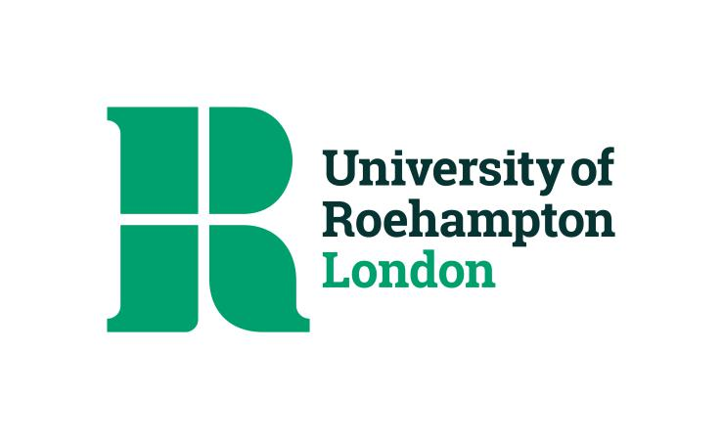University of Roehampton

Roehampton Lane

London

SW15 5PJ

United Kingdom

## 2023年罗汉普顿大学暑期研学项目

1. **学校介绍**

英国罗汉普顿大学（University of London）创建于1841年，是一所历史悠久的英国传统学院制大学（英国六所传统学院制大学分别为牛津大学、剑桥大学、 杜伦大学、罗汉普顿大学、兰卡斯特大学和肯特大学）。

大学坐落于伦敦西南部，地理位置优越，靠近普特尼、哈默史密斯和温布尔登，离伦敦市中心仅20分钟车程。同时大学毗邻里士满公园，幽静的湖水与森林使她成为伦敦地区最美丽的校园，也是伦敦地区唯一的一所公园式校园大学。

2023年夏季，罗汉普顿大学将继续举为期两周的暑期研学课程。通过在罗汉普度大学学习一系列的体验课和周边的活动来体验伦敦丰富的文化生活。我们将安排国际学生一起在校园住宿，并可以使用最先进的设施，包括我们的图书馆和新的媒体中心。大学提供机场接送服务，细致的新生入学教育和持续的学生学习体验支持。

罗汉普顿大学暑期研学课程是由英国罗汉普顿大学组织并推出包含英国正统课堂教学体验、团队协作及伦敦、牛津等短期旅行等，项目完成获得结业证书，丰富个人简历。

1. **项目介绍**

* 罗汉普顿大学的语言中心与院系倾心安排；
* 与其他来自世界各地的学生在罗汉普顿大学共同学习；
* 通过在罗汉普度大学学习一系列的体验课和周边的活动来体验伦敦丰富的文化生活；
* 安排国际学生一起在校园住宿，并可以使用最先进的设施，包括我们的图书馆和新的媒体中心；
* 大学提供机场接送服务，细致的新生入学教育和持续的学生学习体验支持；
* 项目完成后罗汉普顿大学颁发项目结业证书，提升自身竞争力，为以后出国留学做准备。

1. **报名对象**

我校在校学生，年满18周岁。

### 罗汉普顿大学的校园生活

您将在罗汉普顿大学研学两个星期，除一系列主题的体验课和英语课，同时在伦敦及其周边地区进行短途旅行。

|  |  |  |
| --- | --- | --- |
| **日期** | **上 午** | **下 午** |
| Day 1 | 机场接机，抵达大学，办理入住学生公寓，欢迎仪式，指导注意事项以及设施设备使用 | |
| Day 2 | 介绍罗汉普顿大学历史和学术课程，开营拓展，破冰课程 | 参观罗汉普顿大学校园，包括图书馆、体育设施，实验室等 |
| Day 3 | 去牛津大学和比斯特村的一日游  步行之旅 | |
| Day 4 | 自由安排 | |
| Day 5 | 英语语言技能强化课程 | 伦敦眼和特拉法加广场游玩 |
| Day 6 | 英语语言技能强化课程 | 参观大英博物馆展览、  西区大剧院观影 |
| Day 7 | 商务探索会议：班级分小组进行 | 白金汉宫和海德公园游玩 |
| Day 8 | 英语语言技能强化课程 | 自由安排 |
| Day 9 | 参观誉满世界的一流学府——剑桥之旅 | |
| Day 10 | 自由安排 | |
| Day 11 | 商业英语强化课程 | 威斯敏斯特教堂体验之旅 |
| Day 12 | 商业英语强化课程 | 参观皇家阿尔伯特大厅  西区大剧院观影 |
| Day 13 | 商业英语强化课程 | 乘船游览格林威治 |
| Day 14 | 计算机科学测试课：班级分小组进行 | 观赏环球剧院和下午茶 |
| Day 15 | 商业英语强化课程 | 乘在格罗夫屋肖像室举行的出发前送别活动 |
| Day 16 | 项目结束，启程离开罗汉普顿大学 | 启程回国 |

\*因天气、节假日等因素，以上行程安排先后顺序可能有所调整。

**五、部分暑期研学活动图片展示：**

**1、英国正统课堂的教学体验**

为学生提供个性化的学习体验，研讨会和辅导课让师生有更紧密的互动，学生能更深入了解和课题，提高团队合作能力，培养批判性思维。





**2、徒步于罗汉普顿大学周边学习环境**

在英国占地面积最大的皇家公园--里士满公园（Richmond Park）和世界上第一个位于大都市中心的湿地公园--伦敦湿地中心公园散步。亲身体验人与自然相结合，学习中又可以享受自然的恬静。

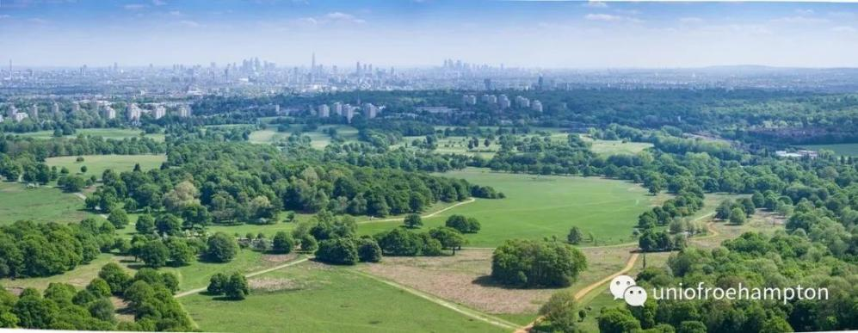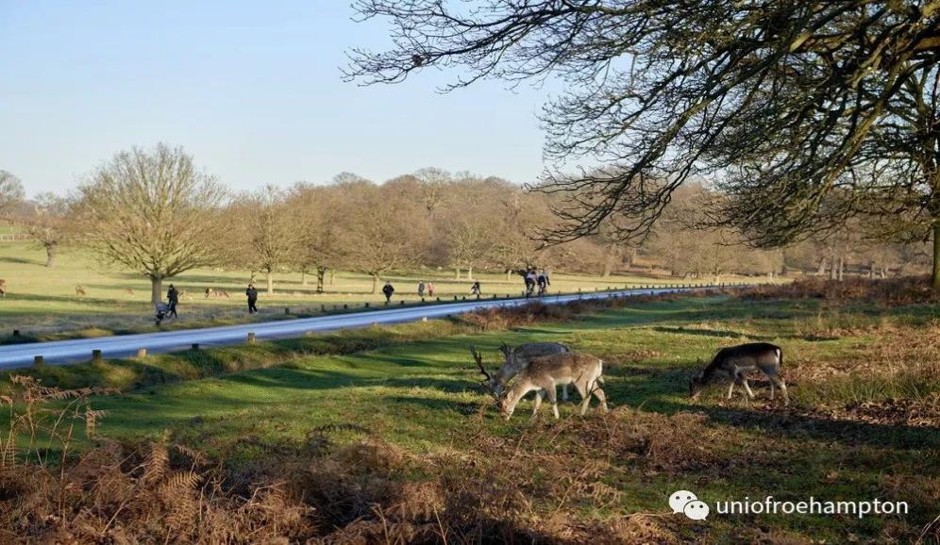

**3、短途旅行**

伦敦——世界金融、文化、时尚中心，罗汉普顿大学将在课余时间带您前往伦敦和英国的一些热门景点：

如观看白金汉宫皇家卫兵换岗、参观大英博物馆、西区大剧院等知名景点；在世界时尚聚焦地牛津街购物。参观誉满世界的一流学府——牛津大学、剑桥大学；参观威斯敏斯特教堂、皇家阿尔伯特音乐厅感受英伦文化的氛围；在伦敦地标性建筑伦敦塔桥、伦敦眼和特拉法加广场打卡；并游玩环球影院和享受下午茶的悠闲时光等。



伦敦市中心鸟瞰图



伦敦桥



伦敦眼

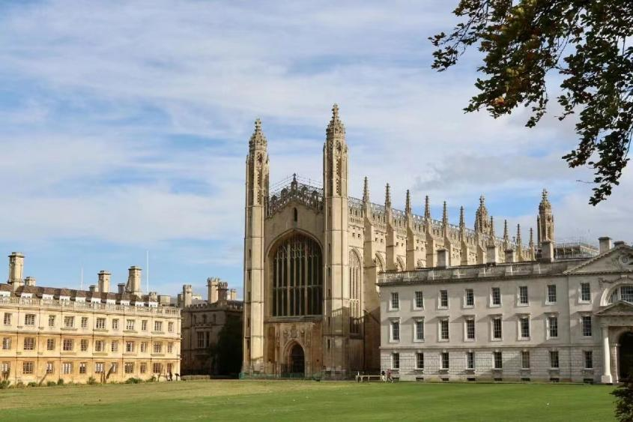

剑桥大学

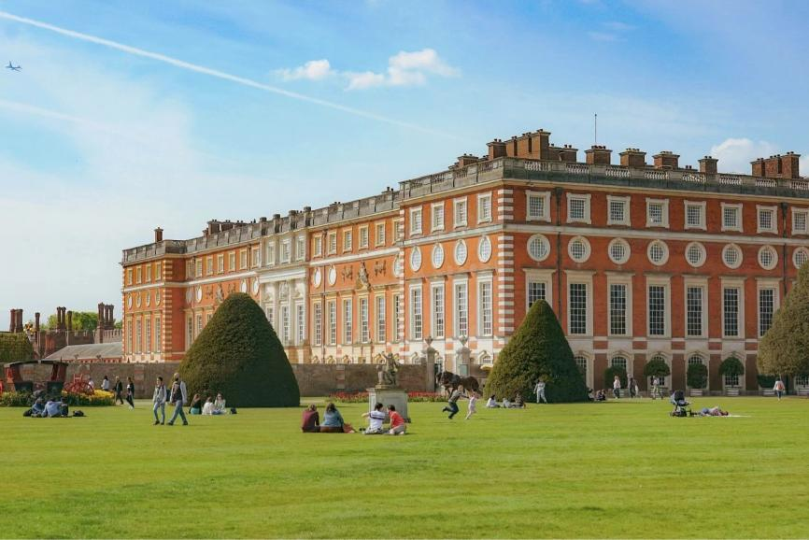

汉普顿宫

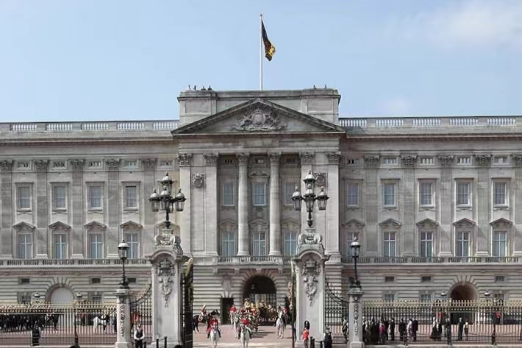

白金汉宫



西区剧院

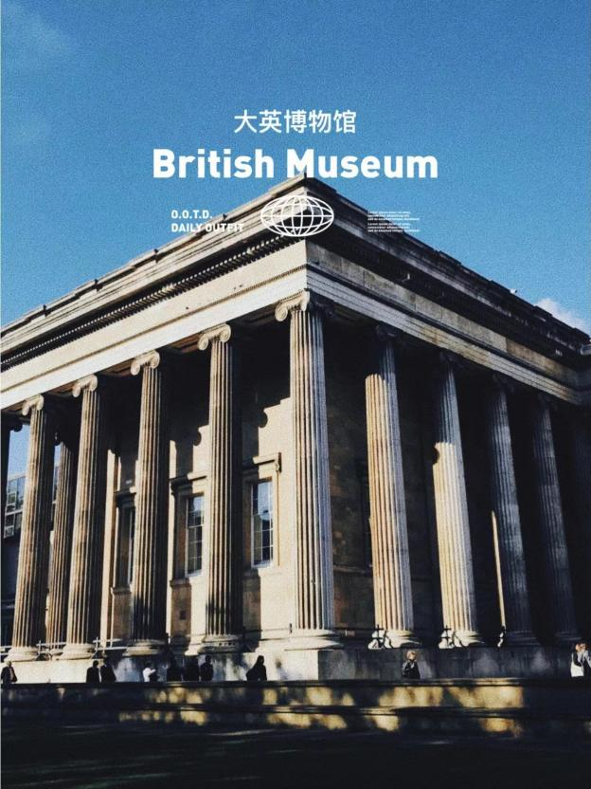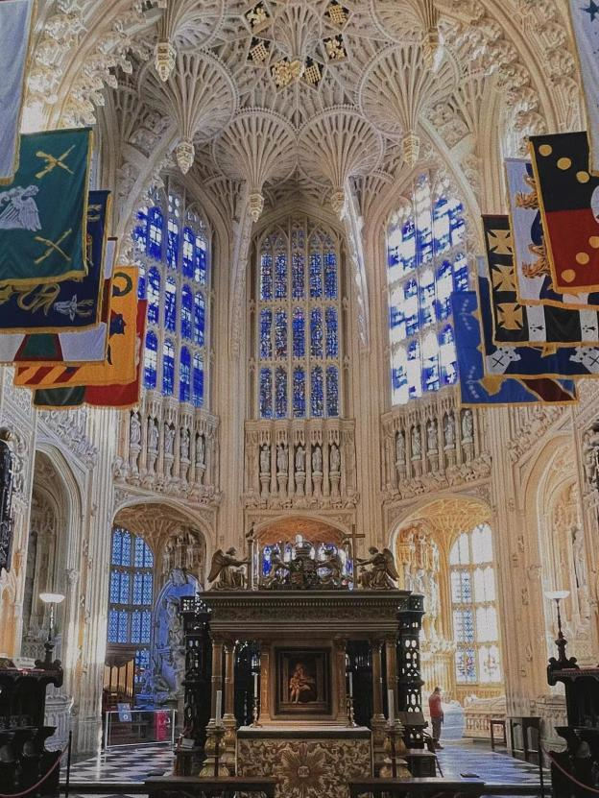

大英博物馆 威斯敏斯特教堂 IMG_256

1. **课程证书：**

英国罗汉普顿大学暑期研学项目在课程结束后会为每位学员颁发结课证书，即是对学员项目顺利结业的认可，也是对此次境外访学经历的证明。

1. **住宿安排：**

学生将居住在罗汉普顿大学的学生公寓。

**七、项目时间：**

2023年7月22日-8月5日，为期2周。

|  |  |
| --- | --- |
| 抵达时间 | 2023年7月22日，星期六 |
| 新生入学教育 | 2023年7月23日，星期日 |
| 项目活动时间 | 2023年7月24日到8月04日，星期五 |
| 返程时间 | 2023年8月05日，星期六 |

**八、费用说明：**

**含上述安排，两周的项目费用一共：£2,100**

\*以上费用包含：项目学费、住宿费（学校宿舍）、行程内的境外交通费、行程内的门票费用、英国接送机

\*以上费用不包括：国际机票、个人生活游玩费、餐费等